**Композиции машины Тьюринга: произведение, возведение в степень, итерация. Пример.**

Произведением машины Тьюринга 1 на машину Тьюринга 2 будет называться машиной Тьюринга с общим внешним алфавитом А={a0, a1, …, am} и суммарным внутренним алфавитом Q={q0, q1, …, qn, …, qn+k} и программой, задаваемой следующим образом. Во всех командах машины Тьюринга 1 содержащих переход в заключительное состояние $\dot{q_{0}}$. производится его замена на qn+1. Во всех командах машины Тьюринга 2 наоборот, переход q0., но все символы qj (j=1, 2, …, k) заменяется qn+j.  
Совокупность команд машины Тьюринга 1 и машины Тьюринга 2 будет представлять программу произведения машин Тьюринга. Другими словами, работа машины Тьюринга эквивалентна работе последовательно включенных mt1 mt2.

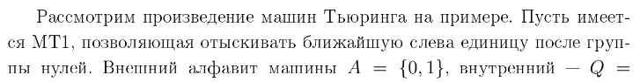

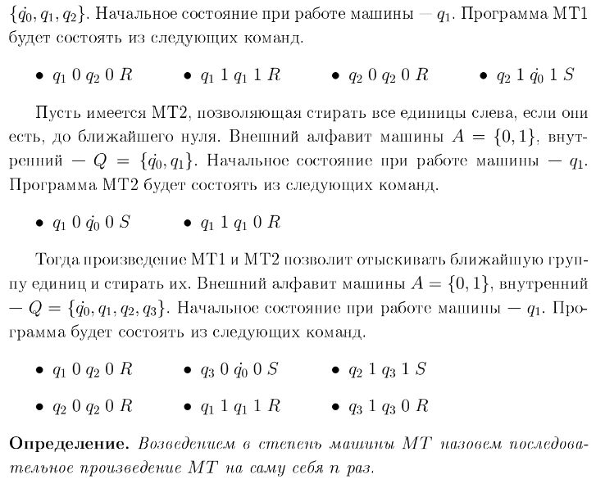

Возведением в степень машины Тьюринга называется последовательное возведение машины Тьюринга на саму себя n раз.

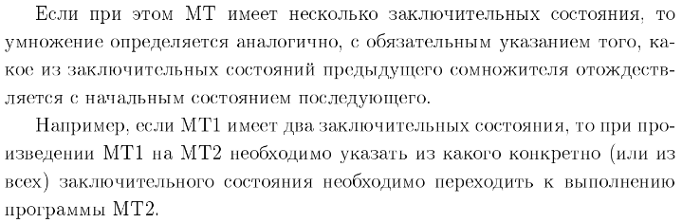

Операцией итерацией называется отождествление одного из конечных состояний машины Тьюринга начальным.

